Vox Maris |3053
Microcell| Stalp Conel în fata la Vox Maris| Piata Victoriei

BCCH | Afiseaza | LAC | CID | TRX | Diverse
681 | Piata Victoriei | 11132 | 30535 | 4  FH 659 / 681 / 689 / 693 | 2Ter – MB 1
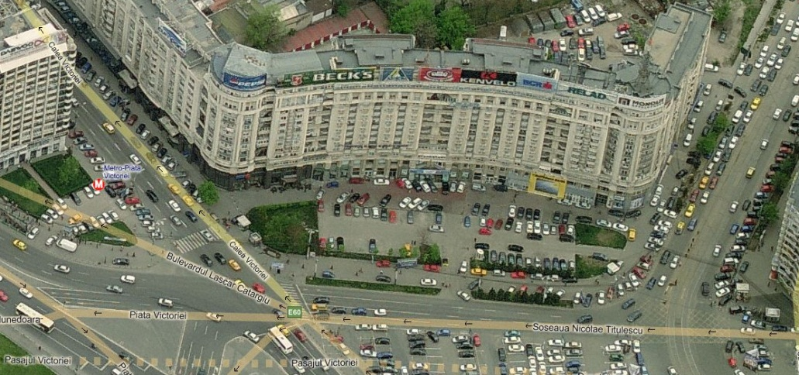
Iata unul dintre putinele microcell-uri 1800MHz verzi din Capitala, instalat pe un stâlp electric din fata blocului acela mare si bombat din Piata Victoriei, cica în fata primei discotecii de fitze din Bucuresti - Vox Maris… club care acum cred ca s-a desfintat, fiind înlocuit cu un Raiffeisen Bank…

Este situat la nici macar 100m distanta de colegul sau în 900MHz 3042 Piata Victoriei, si la 180m de 3363 America House… Connex ne-având niciun adevarat site macro aici în Piata

Fiind în 1800MHz a fost în mod normal instalat abia dupa 1 ianuarie 2003, data la care MobiFon si Orange au primit dreptul de a utiliza banda DCS

HW equipment

- RBS Ericsson 2302 | 2 TRX + Antenna | Main
- RBS Ericsson 2302 | 2 TRX + Antenna | Extension
- Mini-Link Ericsson 23Ghz

MW-ul pare sa fie orientat tot catre istoricul 023 Dorobanti (pe bulevardul Iancu de Hunedoara catre Stefan ce Mare… LAC 11142). Vad ca este echipat si cu un Ericsson Radio Connection Box, care are si o baterie interna care îi poate poate oferi LINK-ului între 3 si 5 minute de autonomie : asadar în caz de pana eletrica, acest site ar trebui sa ramâna functional timp de câteva minute pentru ca atât RBS-urile cât si MW-ul au o solutie de backup

BA_List
637 / 643 / 653 | 1 / 5 / 7 / 9 / 10 / 11 / 13 / 15 / 18 / 20 / 33 / 35 / 37 / 40 / 45 / 58 / 59 / 61

RAM | -111 dBm

RAR | 2
Test 7 | EAHC B | 2Ter MB1

T3212 | 40 | BSIC 4 | RLT 16
MT  MS-TXPWR-MAX-CCH | 0 |30 dBm

PRP | 4
DSF | 22
BA  BS-AG-BLKS-RES | 1
CN  CCCH configuration | 0 |Not Combined

RAI | 1

RAC | 4
CRH | 8

